中共白城市委办公室

制度汇编

2020年7月

目 录

一、领导决策相关制度 1

（一）机关党委会议事规则 1

党委会议流程图 7

（二）室务会议事规则 8

（三）“一把手”“五个不直接分管” 和“末位表态”制度 15

（四） “三重一大”事项决策制度 17

“三重一大”事项决策流程图 20

主要领导权力运行流程图 21

（五）科级干部选拔任用工作制度 22

科级干部选拔任用工作流程图 34

（六）发展党员工作制度 35

发展党员运行流程图 36

二、事务管理相关制度 37

（一）财务报销制度 37

财务报销权力运行流程图 38

（二）办公用品申请制度 39

办公用品申请流程图 43

（三）差旅费管理制度 44

|  |
| --- |
| **主 编：张 宇 编 辑：王力博**  **总 编 审：董 伟 电 话：3231038**  **责任编审：韩博奇 邮 箱：bcswxxzx@126.com**  **成 员：罗媛媛** |

一、领导决策相关制度

（一）机关党委会议事规则

第一条  为加强办公室机关党委工作的科学化、民主化、制度化建设，进一步明确议事范围，规范议事和决策程序，加强责任监督，坚持和健全民主集中制，充分发挥机关党委的集体领导作用，制定本规则。

第二条  本规则以《中国共产党章程》《中国共产党党组工作条例（试行）》《党政领导干部选拔任用工作条例》《白城市市级机关部门党委（党组）议事规则》为依据制定。

第三条  基本原则

党委讨论研究和决定本部门的重大问题，必须遵循以下基本原则：

**（一）集体领导原则。**党委实行集体领导。党委成员要强化集体领导意识，自觉维护党委领导集体的权威。

**（二）平等原则。**党委各成员之间是平等关系，书记在集体领导中负有主要责任。党委会议上，每位成员都有就讨论研究的问题充分发表个人意见的权利和责任。进行表决时，实行一人一票制。

**（三）少数服从多数原则。**党委集体研究决定问题时，必须充分讨论，集思广益，按少数服从多数的原则作出决策。党委委员个人对集体作出的决定如有不同意见，在坚决执行的前提下，可以保留意见，也可以向上级组织报告。

**（四）分工负责原则。**党委作出的决定，党委各成员必须自觉遵守，按照个人分工负责的原则认真贯彻执行，并承担工作责任。

第四条  议事范围

（一）贯彻上级党委的决定、决议、指示的执行方案和实施意见；

（二）需要向上级党组织请示报告的重要事项；

（三）党委班子自身建设、基层领导班子建设和基层党组织建设、党员队伍建设等工作；

（四）意识形态工作、思想政治工作和精神文明建设方面的重要事项；

（五）党风廉政建设和反腐败工作方面的重要事项；

（六）有关重要理论学习的安排落实；

（七）需要集体讨论研究的其他事项。

第五条  议事方法

党委议事决策一般采用党委会议形式。党委会议一般每月召开1次，遇有重要情况可以随时召开。党委会议应当有半数以上党委成员到会方可召开，讨论决定干部任免事项必须有三分之二以上党委成员到会。

**（一）确定议题。**党委会议议题由党委书记提出，或者由其他党委成员提出建议、书记综合考虑后确定。党委会议的召开时间、议题，一般应在会议召开前通知到各位党委成员，会议有关材料一般应同时送达。

**（二）充分讨论。**党委会议由书记主持，或由书记委托一名党委委员主持，会议议题提交表决前，应当进行充分讨论。党委成员因故不能参加会议的应当在会前请假，对会议议题的重要意见可以用书面形式表达。会议议题涉及本人或者其亲属以及存在其他需要回避情形的，有关党委成员应当回避。根据工作需要，召开党委会议可以请不是党委成员的本单位领导班子成员列席，会议召集人可以根据议题指定有关人员列席会议。

**（三）作出决定。**在充分讨论的基础上，综合多数人的意见，按照少数服从多数的原则，作出决定。表决可以采用口头、举手、无记名投票或者记名投票等方式进行，赞成票超过应到会党委成员半数为通过。未到会党委成员的书面意见不得计入票数。表决实行党委书记末位表态制。会议研究决定多个事项的，应当逐项进行表决。如遇重大分歧，除紧急情况下应进行表决外，一般应缓作决定，待进一步调查研究、交换意见、统一认识后再作决定。要认真做好会议记录，党委会议记录采用市委组织部统一印发的党委会议记录簿。会后应及时将有关决定告知未参加会议的党委成员。

第六条  决策程序

党委决策应当充分协商，实行科学决策、民主决策、依法决策。

**（一）调查研究。**需经党委会议集体讨论研究并决策的重大事项，应当进行认真的调查研究，根据需要充分征求机关和直属单位党组织及本单位党员群众的意见。重要情况应当及时进行通报。

**（二）制定方案。**在调查研究的基础上提出方案，并进行风险评估和合法合规性审查。

**（三）讨论决定。**召开党委会议就相关议题进行充分的讨论、研究，并作出决定。

对重大突发事件和紧急情况，来不及召开党委会议的，党委主要领导可临机处置，事后应及时向其他党委成员通报。

第七条  组织实施

党委决策一经作出，应当坚决执行，由党委各成员按职责范围和工作分工组织实施。党 委成员对决策有不同意见的，可以保留或者向上级党组织反映，但在党委决策改变前应当坚决执行。党委应当建立有效的督查和反馈机制，确保决策落实。如实施中需对决策作调整或变更，必须经党委会议复议。

第八条  责任追究

有下列情形之一的，应当追究有关党委成员的责任：

（一）贯彻执行党的理论和路线方针政策、上级党组织指示和决定不及时不得力的；

（二）因违反决策程序或者决策失误造成重大损失或者恶劣影响的；

（三）不认真履行从严治党责任，造成本单位党组织软弱涣散、党建工作削弱的；

（四）不履行党风廉政建设主体责任，造成严重后果的；

（五）擅自公开发表或者出版同中央精神、上级指示、党委决定不符的讲话、报告、文章、著作的，或者在互联网上发表同中央精神、上级指示、党委决定不符言论的；

（六）泄露应当保密的会议内容和讨论情况的；

（七）对其他造成严重后果或者恶劣社会影响的行为负有责任的。

对发生集体违反本规则行为的，或者在其他党委成员出现严重违反本规则行为上存在重大过失的，还应当追究党委书记的相关责任。党委重大决策失误的，对参与决策的党委成员实行终身责任追究。党委成员在讨论决定有关事项时，对重大失误决策明确持不赞成态度或者保留意见的，应当免除或者减轻责任。对违反本规则的党委成员，根据情节轻重，给予批评教育、责令作出检查、诫勉谈话、通报批评或者调离岗位、责令辞职、免职、降职等处理。应当追究党纪政纪责任的，依照《中国共产党纪律处分条例》《行政机关公务员处分条例》等有关规定给予相应的党纪政纪处分。涉嫌违法犯罪的，按照国家有关法律规定处理。

第九条  本规则执行情况要列入民主生活会议题，并作为党委年度工作总结和领导班子年度考核的重要内容。

第十条  本规则由中共白城市委办公室机关委员会负责解释。

第十一条  本规则自印发之日起施行，2014年2月28日印发的《市委办机关党委会议事规则》同时废止。如上级党委另有规定，以上级党委的规定为准。

党委会议流程图

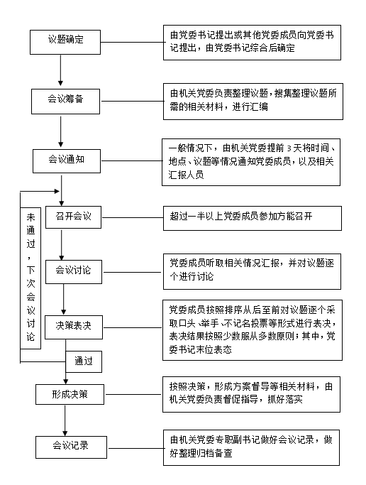

（二）室务会议事规则

为进一步提高办公室参与政务、管理事务、搞好服务的工作水平，推进办公室领导班子决策科学化、民主化、规范化，建设学习型、高服务型机关，特制订本规则。

1. 决策重大事项的基本原则

（一）坚持加强党的领导，全面贯彻执行党的路线、方针、政策；

（二）坚持贯彻民主集中制，领导班子实行集体领导和个人分工负责相结合的制度。增强党的团结统一和机关工作活力；

（三）凡属办公室重大事项，应当按照集体领导、民主决策、个别酝酿、会议决定的原则，由领导班子集体研究决定；

（四）领导班子成员应当根据集体决定和分工，勇于当先，敢于负责，切实履行职责；

（五）坚持全面从严治党、依规治党，依照党章党规履行职责；

（六）坚持在宪法和法律的范围内活动。

二、决策重大事项的议事范围

**（一）市委办公室应当履行以下职责：**

1．市委办公室是市委的综合部门，负责推动市委决策部署的落实，按照市委要求协调有关方面开展工作，承担办公室运行保障具体事务；

2．讨论决定本机关重大决策、重要人事任免、重大项目安排、大额资金使用等事项；

3．上级重要文件、重要会议精神的贯彻落实；

4．坚决贯彻落实市委工作部署，确保政令畅通；

5．当好市委参谋助手，及时报告有关情况、反映问题、提出意见建议；

6．市委全会、市委常委会中涉及办公室的重大工作任务部署的安排落实;

7．承办市委和上级工作机关交办的有关事项；

**（二）涉及办公室全局性的重大问题：**

1．制定或修订长期性重要规定、规则、制度、办法等；

2．讨论审定办公室年度工作目标责任制、工作总结等；

3．研究领导班子自身建设问题。

**（三）有关人事、机构、编制及干部管理事项：**

1．研究审定机构编制的增加、撤销、调整等；

2．研究审定管理权限内的干部录用、任免、调动、交流等；

3．研究审定向市委组织部推荐的干部和后备干部人选;

4．研究审定以办公室名义做出的表彰、奖励决定，或向上级机关推荐拟表彰、奖励的人选；

5．研究审定对违纪集体或个人做出的处分决定。

**（四）涉及干部群众切身利益的重要问题：**

1．干部工作、生活中突发重大问题的处置；

2．群众反映强烈的重要问题等。

三、决策重大事项的基本程序

办公室领导班子研究决策重大事项，要按照下列程序进行：

**（一）提出预案。**班子在广泛深入调查研究、充分听取各方面意见、集思广益的基础上，提出拟决策的重大事项，明确基本意向，拟定初步方案。

**（二）科学论证。**对拟定的重大事项决策预案，要反复研究，广泛征求意见，必要时组织可行性研究和论证，提出修改或完善的意见。针对不同事项，征求意见的人员范围一般在办公室内划定。

**（三）沟通酝酿。**凡提交室务会审定的重大事项，均需在会前形成文稿。除干部任免事项外，议题内容及有关资料提前1个工作日送达与会人员，保证与会人员有足够时间熟悉情况。对干部任免事项，在会前进行沟通。

**（四）召集会议。**决策重大事项的会议可根据实际情况不定期召开。会前由办公室主任对会议议题进行审核，对重大事项是否具备上会决策的条件、是否履行了有关程序等进行审核把关。讨论决定干部任免事项，必须有2/3以上成员到会方能举行。领导成员因故不能参加会议，其意见可用书面形式表达。

**（五）集体议事和会议表决。**会议先由分管所决策事项工作的领导成员介绍预案及提出理由、论证结果等情况，然后安排充足时间对议题进行讨论，保证与会人员充分发表意见。与会成员对议题应当发表同意、不同意或者缓议等明确意见和理由。在充分讨论的基础上，进行表决。表决根据具体情况采用口头表决、举手表决或投票表决方式，按照少数服从多数的原则形成决定，赞成票超过应到会成员人数的半数为通过。未到会成员的意见不计入票数。对意见不够集中、讨论不够成熟的重大事项，暂缓作出决定。对影响作出决定的问题，会后及时进行调查、论证和沟通，避免久拖不决。讨论决定的事项，涉及与会人员本人及其亲属的，本人必须回避。对重大突发事件和紧急情况，来不及召开室务会议的，班子成员可以临时应急处置，事后及时向室务会报告。

**（六）形成会议记录。**对班子讨论决定的重大事项，由班子指定专人详实记录讨论决策的全过程，包括每个议题的讨论情况、表决情况及最后决定等。

**（七）会后通报。**室务会议决定的重大事项宜于公开的，要在适当范围内公布。干部提拔等重大事项，按有关规定实行公示制度。

四、决策重大事项的监督约束制度

**（一）责任、监督及责任追究制度。**

**责任制度。**办公室主任对决策重大事项负总责。班子成员都负有了解、参与重大事项决策，贯彻落实决议并对决策执行情况进行监督的责任与义务。班子成员在参与重大事项决策的每个环节，必须自觉执行议事规则；对违反规则进行决策的行为，及时予以制止；对决策执行中发现的问题，提出纠正的意见和建议；带头执行会议决议，按照各自职责抓好落实。

**监督制度。**领导班子应当自觉接受党内监督和群众监督。应当如实向党组织报告个人有关事项、述职述廉述德，接受组织监督。

**责任追究制度。**对违反本规则的行为，属下列情况之一的，追究主要责任人和其他直接责任人的责任：

1．违反决策程序的；

2．未通过集体议事和会议表决，领导个人擅自决策的；

3．决策时不尊重班子多数成员意见的；

4．集体决策出现偏差和失误的；

5．违反保密纪律的。

上述违反规定的行为，情节轻微的，主要责任人和直接责任人要在室务会上进行检查，吸取教训；情节较重并造成后果的，按照干部管理权限，由主任进行诫免谈话；情节严重并造成重大损失的，应调离工作岗位或给予降免职处理；构成违纪的，移送派驻纪检监察组查处。对于应由集体承担的责任，按照有关规定给予办公室主要负责同志和其他成员相应的行政处分。对于无过错责任，也应给予相关人员必要的警示教育。

**（二）检查制度。**

每一年对重大事项议事规则的执行情况进行一次集中自查，也可根据实际情况随时自查。主要检查所有重大事项是否都列入了决策范围，是否认真履行了决策程序，所做出的决策是否科学、是否得到贯彻落实等。

**（三）群众监督制度。**

实行决策前项目预告制度，对事关干部群众切身利益的重大事项，决策前要对有关事项在全办公室范围内进行预告，广泛征求群众意见。决策过程中实行群众听证制度，通过召开座谈会、全体会等形式，广泛组织机关干部参与，认真听取并积极采纳大家的意见建议。决策后实行公示制度和通报制度，对所决策事项的过程和结果在全办公室范围内进行通报，主动接受所有机关干部的监督。充分重视干部群众举报和投诉重大事项决策中存在的问题或决策失误的问题，加大调查核实力度，对确实存在问题的，认真纠正和严肃处理，情况不属实的，做出解释和说明。

本规则自2018年6月12日起实行。

（三）“一把手”“五个不直接分管”  
和“末位表态”制度

第一章 总则

**第一条** 为进一步加强对主要领导干部行使权力的制约和监督，规范权力运行，着力解决“一把手”权力过分集中和缺乏有效制衡的问题，构建“副职分管、正职监管、集体领导、民主决策”的权力运行机制，根据《党章》、《中国共产党党内监督条例》等章程法规，结合市委办公室工作实际，制定本制度。

第二章 “五个不直接分管”制度

**第二条**  “一把手”不直接分管财务工作，确定由分管领导具体负责。实行分级负责制，根据实际情况限定分管财务领导的资金审批权限，超过限定数额的开支须经领导班子集体决议。分管领导定期向全体班子成员报告单位财务运行情况，及时向全体干部职工公开公示，接受民主监督。

**第三条**  “一把手”不直接分管组织人事工作，确定由分管领导具体负责。凡涉及人员录用、人员调动、干部推荐、干部任免、绩效考核、评先选优等事项，须经领导班子集体研究决定，由分管负责同志严格按照相关程序组织实施，主要负责同志审核把关。

**第四条**  “一把手”不直接分管单位建设工程及招标组织工作，确定由分管领导具体负责。“一把手”负责对组织实施情况进行监督检查。

**第五条**  “一把手”不直接分管物资采购工作，确定由分管领导具体负责。对小额度的物资采购，由相关科室提出计划，分管领导审批；对大额度、大批量的采购事项必须经领导班子集体讨论决定，任何个人不得直接决定和从事大宗物资采购。

**第六条**  “一把手”不直接分管审批、执法事项，确定一名分管领导负责审批、执法工作。严格落实档案工作行政审批法律法规和有关规定，审批、执法过程中的重大问题，须经领导班子集体研究决定。“一把手”加强对审批、执法工作的领导和监督，但不干涉具体业务操作。

第三章 “末位表态”制度

**第七条**  凡属重大决策、重要干部人事变动、重大项目安排和大额度资金使用，必须由领导班子集体研究作出决定。

**第八条** 领导班子集体研究时，由分管领导提交工作讨论方案。讨论中，“一把手”不得首先表态或个人定调，其他班子成员要逐一发表意见和看法，阐明依据和理由，表达明确观点，“一把手”应当在其他领导班子成员充分发表意见后，最后发表意见，并归纳意见作为结论。

（四） “三重一大”事项决策制度

为全面贯彻落实“凡属重大决策、重要人事任免、重大项目安排和大额度资金运作（简称“三重一大”）事项必须由领导班子集体作出决定”要求，切实加强市委办公室反腐倡廉建设，进一步促进领导干部廉洁从政，规范决策行为，提高决策水平，防范决策风险，根据《中国共产党章程》《中国共产党工作机关条例（试行）》，结合市委办公室实际，制定本制度。

一、基本原则

“三重一大”事项坚持集体决策原则。市委办公室班子成员要依据各自的职责、权限和议事规则，集体讨论决定“三重一大”事项，防止个人或少数人专断。要坚持务实高效，保证决策的科学性；充分发扬民主，广泛听取意见，保证决策的民主性；遵守国家法律法规、党内法规和有关政策，保证决策合法合规。

二、“三重一大”事项的主要范围

**（一）重大决策事项**

1．贯彻执行党和国家的路线方针政策、法律法规和上级重要决定的重大措施；

2．职责变更、机构调整、人员调动等方面的重大决策；

3．党的建设的重大决策；

4．其他重大决策事项。

**（二）重要人事任免**

1．科级干部任免与调整；

2．后备干部人选确定与推荐；

3．推荐市级及以上先进集体或先进个人；

4．公开遴选（选调）、招考工作人员；

5．其他重要人事任免事项。

**（三）重大项目安排**

1．一万元及以上行政经费支出项目；

2．重要设备和技术引进；

3．采购大宗物资和购买服务；

4．其他重大项目安排事项。

**（四）大额度资金使用**

1．一万元及以上行政经费的使用；

2．对外大额捐赠、赞助；

3．其他大额度资金使用事项。

三、“三重一大”事项决策的基本程序

（一）“三重一大”事项提交会议集体决策前应当认真调查研究，经过必要的研究论证程序，充分吸收各方面意见。

（二）决策事项应当提前告知所有参与决策人员，并为所有参与决策人员提供相关材料。必要时，可事先听取反馈意见。

（三）市委办公室班子应当以会议的形式，对职责权限内的“三重一大”事项作出集体决策。不得以个别征求意见等方式作出决策。

（四）参会人数超过应参加人数的2/3方可召开室务会。与会人员要充分讨论并分别发表意见，主要负责人末位表态。表决根据具体情况采用口头表决、举手表决或投票表决方式，按照少数服从多数的原则形成决定，赞成票超过应到会成员人数的半数为通过。会议决定多个事项时，应逐项研究决定。若存在严重分歧，一般应当推迟作出决定。

（五）会议决定的事项、过程、参与人及其意见、结论等内容，应当完整、详细记录并存档备查。

（六）决策作出后，应当按照分工组织实施，并明确落实部门和责任人。参与决策的个人对集体决策有不同意见，可以保留或者向上级反映，但在没有作出新的决策前，不得擅自变更或者拒绝执行。如遇特殊情况需对决策内容作重大调整，应当重新按规定履行决策程序。

“三重一大”事项决策流程图

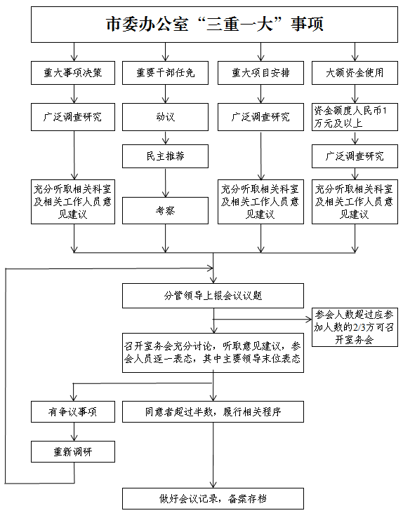

主要领导权力运行流程图

签批办理意见

征求分管领导

意见

直接签批处理

意见

日常工作

复杂或专业性

比较强问题

党委会议邀请派驻纪检监察组长参加；

党政主要领导末位表明态度

会前个别酝酿

党委会议或主任办公会议研究范围内事项

一般常规性工作

不直接分管审批

不直接分管项目

不直接分管采购

不直接分管人事

不直接分管财务

按有关要求进行贯彻落实

非涉密的决策事项在全办内通报

召开党委会议或主任办公会议集体研究

会议研究通过，形成会议纪要

党政主要领导主持市委办公室全面工作

会议未通过

在民主生活会上进行认真的批评与自我批评；向有关部门进行全面的述责述廉、述职述廉

（五）科级干部选拔任用工作制度

第一章　总则

第一条 为进一步规范市委办公室科级干部选拔任用工作，提升干部选拔任用工作质量和科学化水平，根据《党政领导干部选拔任用工作条例》、《白城市市直部门（单位）科级干部选拔任用工作流程》及有关规定，制定本制度。

第二条 选拔任用科级领导干部，必须坚持下列原则：

（一）党管干部；

（二）德才兼备、以德为先，五湖四海、任人唯贤；

（三）事业为上、人岗相适、人事相宜；

（四）公道正派、注重实绩、群众公认；

（五）民主集中制；

（六）依法依规办事。

第三条 选拔任用科级领导干部，必须把政治标准放在首位，符合坚持党的基本理论、基本路线、基本方略，全心全意为人民服务的要求。

第四条　市委办公室及其组织（人事）部门按照干部管理权限履行选拔任用科级领导干部职责，切实发挥把关作用，负责本条例的组织实施。

第二章　选拔任用条件

第五条　科级领导干部必须信念坚定、为民服务、勤政务实、敢于担当、清正廉洁，具备下列基本条件：

（一）自觉在思想上政治上行动上同党中央保持高度一致，模范践行“信念坚定、为民服务、勤政务实、敢于担当、清正廉洁”的好干部标准，树立“四个意识”、坚定“四个自信”、做到“两个维护”；

（二）坚持解放思想，实事求是，求真务实，认真调查研究，主动担当作为，真抓实干，讲实话，办实事，求实效；

（三）有强烈的事业心、能够胜任领导工作的组织能力、文化水平和专业素养；

（四）坚持党的群众路线，密切联系群众，自觉接受党和群众的批评、监督，加强道德修养，讲党性、重品行、作表率，带头践行社会主义核心价值观；

（五）坚持和维护党的民主集中制，作风民主，有全局观念，善于团结同志，群众威信比较高。

第六条　提拔担任科级领导职务的，应当具备下列基本资格：

（一）提任正科级领导职务的，应当在副科级领导职务岗位工作两年以上，或者任三级、四级主任科员及相当层次职级累计两年以上，或者任四级主任科员及相当层次职级两年以上。

（二）提任副科级领导职务的，应当任一级科员及其相当层次职级三年以上。

（三）一般应当具有大学专科以上文化程度。

（四）具有正常履行职责的身体条件。

第三章　分析研判和动议

第七条　市委办公室根据工作需要，结合综合分析研判情况，提出启动科级干部选拔任用工作意见。

第八条　人事部门综合有关方面建议和平时了解掌握的情况，进行动议分析，就选拔任用的职位、条件、范围、方式、程序和人选意向等提出初步建议。

第九条　人事部门将初步建议向市委办公室主要领导成员汇报，对初步建议进行完善，在一定范围内进行沟通酝酿，形成工作方案，确定考察组人选。

第十条　市委办公室选派具有较高素质的人员组建考察组，考察组由两名以上成员组成。考察组负责人应当由思想政治素质好、具有较丰富工作经验并熟悉干部工作的人员担任。

实行干部考察工作责任制。考察组必须坚持原则，公道正派，深入细致，如实反映考察情况和意见，对考察材料负责。

第四章　民主推荐

第十一条　选拔任用科级领导干部，应当经过民主推荐。民主推荐包括谈话调研推荐和会议推荐，推荐结果作为选拔任用的重要参考，在一年内有效。

第十二条　民主推荐应当经过下列程序：

（一）进行谈话调研推荐；

（二）召开推荐会议，由考察组主持，考察组就民主推荐有关情况进行说明，提出有关要求，组织填写推荐票；

（三）考察组对民主推荐情况进行综合分析；

（四）考察组向市委办公室班子汇报民主推荐情况。

第十三条　谈话调研推荐一般由下列人员参加：

（一）市委办公室领导成员；

（二）市委办公室内设机构、直属单位副科级以上领导干部。

第十四条　会议推荐一般由市委办公室及直属单位全体在编人员参加。

第五章　考察

第十五条　确定考察对象，应当根据工作需要和干部德才条件，将民主推荐与日常了解、综合分析研判以及岗位匹配度等情况综合考虑，深入分析、比较择优，防止把推荐票等同于选举票、简单以推荐票取人。

第十六条　有下列情形之一的，不得列为考察对象：

（一）违反政治纪律和政治规矩的；

（二）群众公认度不高的；

（三）上一年年度考核结果为基本称职以下等次的；

（四）有跑官、拉票等非组织行为的；

（五）除特殊岗位需要外，配偶已移居国（境）外，或者没有配偶但子女均已移居国（境）外的；

（六）受到诫勉、组织处理或者党纪政务处分等影响期未满或者期满影响使用的；

（七）其他原因不宜提拔或者进一步使用的。

第十七条　对确定的考察对象，由考察组进行严格考察。

第十八条　考察科级领导职务拟任人选，必须依据干部选拔任用条件和不同领导职务的职责要求，全面考察其德、能、勤、绩、廉，严把政治关、品行关、能力关、作风关、廉洁关。

突出政治标准，注重了解政治理论学习情况，深入考察政治忠诚、政治能力、政治自律等方面的情况。

深入考察道德品行，加强对工作时间之外表现的考察，注重了解社会公德、职业道德、家庭美德、个人品德等方面的情况。

注重考察工作实绩，围绕市委办公室工作部署，深入了解履行岗位职责情况。

加强作风考察，深入了解、求真务实、勤勉敬业、敢于担当、奋发有为，遵守中央八项规定精神，反对形式主义、官僚主义、享乐主义和奢靡之风等情况。

强化廉政情况考察，深入了解遵守廉洁自律有关规定，保持清正廉洁，不谋私利等情况。

第十九条　考察科级领导职务拟任人选，应当保证充足的考察时间，经过下列程序：

（一）一定范围内发布干部考察预告；

（二）采取个别谈话、发放征求意见表、民主测评、实地走访、查阅干部人事档案和工作资料等方法，广泛深入地了解情况，根据需要进行专项调查、延伸考察等，注意了解考察对象生活圈、社交圈情况；

（三）同考察对象面谈，进一步了解其政治立场、思想品质、价值取向、见识见解、适应能力、性格特点、心理素质等方面情况，以及缺点和不足，鉴别印证有关问题，深化对考察对象的研判；

（四）综合分析考察情况，与考察对象的一贯表现进行比较、相互印证，全面准确地对考察对象作出评价；

（五）向主要领导成员反馈考察情况，并交换意见；

（六）考察组研究提出人选任用建议，向市委办公室班子报告。

第二十条　个别谈话的范围一般为：

（一）市委办公室领导成员；

（二）内设机构领导成员；

（三）直属单位领导成员；

第二十一条　考察科级领导职务拟任人选，应当听取派驻纪检监察组、市委办公室的意见。

人事部门必须严格审核考察对象的干部人事档案，查核个人有关事项报告，就党风廉政情况听取派驻纪检监察组意见，对反映问题线索具体、有可查性的信访举报进行核查。

考察对象廉洁自律情况应当由市委办公室和纪检监察机构出具廉洁自律情况结论性意见，并由市委办公室主任、派驻纪检监察组组长签字。

第二十二条　考察科级领导职务拟任人选，必须形成书面考察材料，建立考察文书档案。已经任职的，考察材料归入本人干部人事档案。考察材料必须写实，评判应当全面、准确、客观，用具体事例反映考察对象的情况，包括下列内容：

（一）德、能、勤、绩、廉方面的主要表现以及主要特长、行为特征；

（二）主要缺点和不足；

（三）民主推荐、民主测评、考察谈话情况；

（四）审核干部人事档案、查核个人有关事项报告、听取派驻纪检监察组意见、核查信访举报等情况的结论。

第六章　讨论决定

第二十三条 科级领导职务拟任人选，在讨论决定或者决定呈报前，应当根据职位和人选的不同情况，在班子成员中进行酝酿。

第二十四条 选拔任用科级领导干部，应当按照干部管理权限由市委办公室班子召开室务会讨论作出任免决定，或者决定提出推荐、提名的意见。

第二十五条 市委办公室班子召开室务会讨论决定干部任免事项，必须有三分之二以上成员到会，并保证与会成员有足够时间听取情况介绍、充分发表意见。与会成员对任免事项，应当发表同意、不同意或者缓议等明确意见。在充分讨论的基础上，采取口头表决、举手表决或者无记名投票等方式进行表决。

市委办公室有关干部任免的决定，需要复议的，应当经市委办公室班子超过半数成员同意后方可进行。

第二十六条 市委办公室室务会讨论决定干部任免事项，应当按照下列程序进行：

（一）分管人事工作的领导成员或者人事部门负责人，逐个介绍领导职务拟任人选的推荐、考察和任免理由等情况，其中涉及破格提拔的人选，应当说明破格的具体情形和理由；

（二）参加会议人员进行充分讨论；

（三）进行表决，以班子应到会成员超过半数同意形成决定。

第七章　任职

第二十七条 实行科级领导干部任职前公示制度。

提拔担任科级领导职务的，在市委办公室室务会讨论决定后、下发任职通知前，应当在一定范围内进行公示。公示内容应当真实准确，便于监督，涉及破格提拔的，还应当说明破格的具体情形和理由。公示期不少于五个工作日。公示结果不影响任职的，办理任职手续。

第二十八条 实行科级领导干部任职试用期制度。

提拔担任内设机构和直属事业单位领导职务的，试用期为一年。

试用期满后，经考核胜任现职的，正式任职；不胜任的，免去试任职务，一般按试任前职级安排工作。

第二十九条 对决定任用的干部，由市委办公室指定专人同本人谈话，肯定成绩，指出不足，提出要求和需要注意的问题。

第三十条 科级领导职务的任职时间，由市委办公室室务会决定任职的，自室务会决定之日起计算。

第八章 免职、辞职、降职

第三十一条 科级领导干部有下列情形之一的，一般应当免去现职：

（一）达到任职年龄界限或者退休年龄界限的。

（二）受到责任追究应当免职的。

（三）辞职或者调出的。

（四）非组织选派，离职学习期限超过一年的。

（五）因工作需要或者其他原因，应当免去现职的。

第三十二条 实行科级领导干部辞职制度。辞职包括因公辞职、自愿辞职、引咎辞职和责令辞职。

辞职应当符合有关规定，手续依照法律或者有关规定程序办理。

第三十三条 引咎辞职、责令辞职和因问责被免职的科级领导干部，一年内不安排职务，两年内不得担任高于原任职务层次的职务。同时受到党纪政纪处分的，按照影响期长的规定执行。

第三十四条 实行科级领导干部降职制度。科级领导干部在年度考核中被确定为不称职的，因工作能力较弱、受到组织处理或者其他原因不适宜担任现职务层次的，应当降职使用。降职使用的干部，其待遇按照新任职务的标准执行。

降职使用的干部重新提拔，按照有关规定执行。

第九章 纪律和监督

第三十五条 选拔任用科级领导干部，必须严格执行本制度的各项规定，并遵守下列纪律：

（一）不准超职数配备、超机构规格提拔领导干部，或者违反规定擅自设置职务名称、提高干部职级待遇；

（二）不准采取不正当手段为本人或者他人谋取职位；

（三）不准违反规定程序推荐、考察、酝酿、讨论决定任免干部；

（四）不准私自泄露动议、民主推荐、民主测评、考察、酝酿、讨论决定干部等有关情况；

（五）不准在干部考察工作中隐瞒或者歪曲事实真相；

（六）不准在民主推荐、民主测评、组织考察和选举中搞拉票等非组织活动；

（七）不准利用职务便利私自干预干部选拔任用工作；

（八）不准在工作调动、机构变动时，突击提拔、调整干部；

（九）不准在干部选拔任用工作中封官许愿，任人唯亲，营私舞弊；

（十）不准涂改干部档案，或者在干部身份、年龄、工龄、党龄、学历、经历等方面弄虚作假。

第三十六条 加强干部选拔任用工作全程监督，严肃查处违反组织人事纪律的行为。对违反本条例规定的事项，按照有关规定对有关领导成员、人事部门有关领导成员以及其他直接责任人作出组织处理或者纪律处分。

对无正当理由拒不服从组织调动或者交流决定的，依照法律及有关规定予以免职或者降职使用。

第三十七条 市委办公室对干部选拔任用工作和贯彻执行本制度的情况进行监督检查，受理有关干部选拔任用工作的举报、申诉，制止、纠正违反本制度的行为，并对有关责任人提出处理意见或者处理建议。

第三十八条 实行与派驻纪检监察组有关单位联席会议制度，就加强对干部选拔任用工作的监督，沟通信息，交流情况，提出意见和建议。联席会议由市委办公室班子召集。

第三十九条 考察组在干部选拔任用工作中，必须严格执行本条例，自觉接受组织监督和群众监督。党员干部、群众对干部选拔任用工作中的违纪违规行为，有权向市委办公室、派驻纪检监察组举报、申诉，受理后应当按照有关规定查核处理。

科级干部选拔任用工作流程图

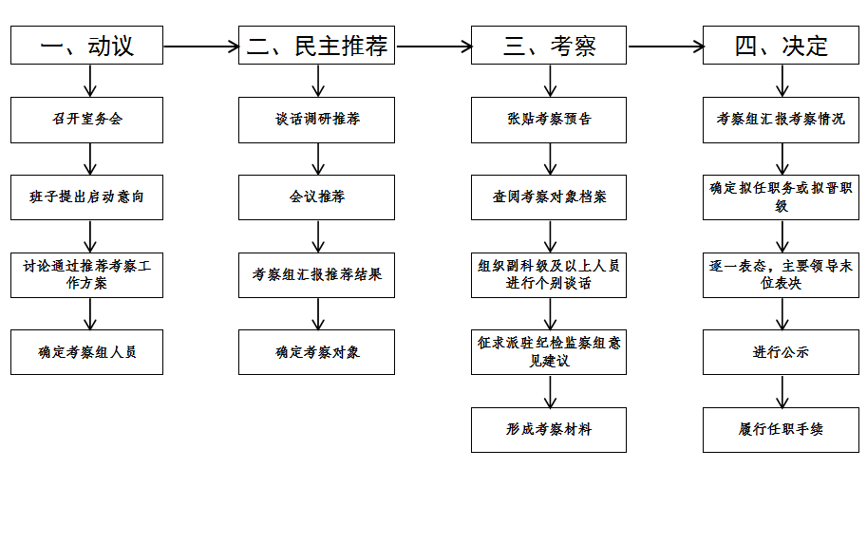

（六）发展党员工作制度

发展党员工作方针：坚持标准、保证质量、改善结构、慎重发展。

发展党员原则：

（一）入党自愿原则

（二）个别吸收原则

（三）把质量放在第一位原则

（四）有计划发展的原则

发展党员纪律：

（五）禁止突击发展；

（六）不允许用不正当手段把不符合党员条件的人拉入党内；

（七）发展对象政审不合格的，不能发展入党；

（八）发展对象培训不合格的，暂不发展入党；

（九）必须履行入党手续。

发展党员运行流程图

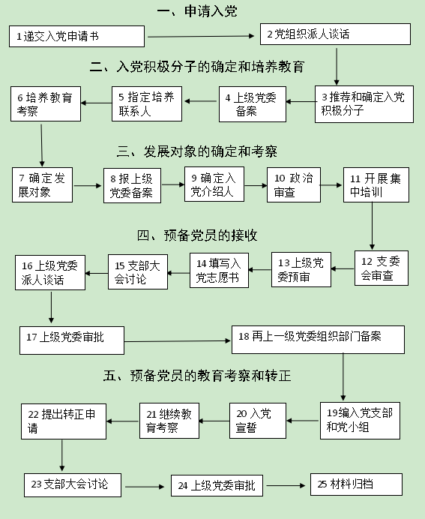

二、事务管理相关制度

（一）财务报销制度

为加强办公室内部管理，规范财务报销行为，根据实际工作情况，制定报销制度如下：

1．差旅、就餐等费用报销，需有正规车票、住宿发票、公务卡刷卡小票，或审核批准后的票据。

2．科室负责人需规范填写《公出旅费计算表（收据）》、《公务出差审批单》、《出差人员用餐用车情况表》。

3．报销相关表单、票据由秘书科相关负责同志、分管副主任审核审签后，报机关事务管理局。

4．经机关事务管理局财务科科长审核签字、财务科登记、分管领导审批后，报送机关事务管理局财务科报销。

5．报销费用拨付后，相关科室到秘书科领取现金或由机关事务管理局直接转账到公务卡。

财务报销权力运行流程图

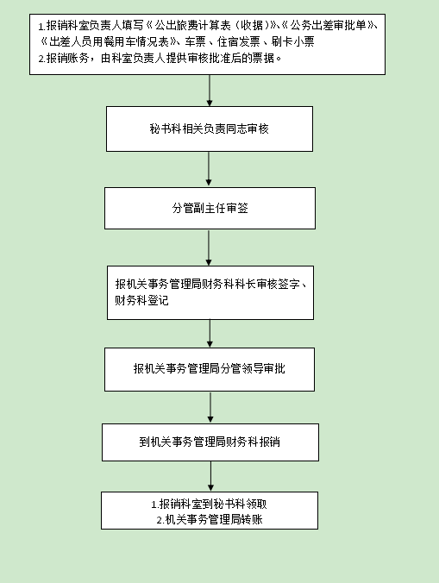

（二）办公用品申请制度

为进一步推进“节约型”机关建设，规范办公室机关办公用品的领取、使用和保管。确保办公所需，倡导勤俭节约、物尽其用，杜绝铺张浪费。切实加强办公用品和办公设备管理，充分发挥设备效能，规范各环节工作流程，更好地为办公室各项工作提供政务信息化工作环境，制定本制度。

一、办公设备、办公用品领用审批

（一）办公设备领用审批

1．办公设备的分类

办公设备是指计算机、打印机、复印机、传真机、扫描仪、网络设备、监控设备、会议音响设备、机房场地设备及其他计算机附属设备。

2．领取要求

办公室各科（室）按照每人1台微机、每个办公室1台打印机的标准配备，超过4名工作人员的办公室或打印任务很重的办公室可增配1台打印机。特殊岗位工作人员，如省委公文传输打印、密码电报打印、值班室等经办公室批准后可增配专用微机和打印机。复印机、传真机等工作必须设备增配、更新由所需科（室）提出报分管副主任、主任审批。

（二）办公用品领用审批

1．办公用品的分类

办公用品分一般办公用品和特殊办公用品两大类。

一般办公用品包括笔、墨（钢笔水）、纸、尺、刀、本、胶水、橡皮、订书器、订书钉、曲别针、大头针、文件夹、计算器、笔筒、台历架、脸盆、水杯、纸杯、毛巾、香皂、脸盆架等。

特殊办公用品包括硒鼓、墨粉、鼠标、键盘、存储盘（硬盘）、隔离卡、电话、暖瓶、电水壶等。

2．领取要求

办公用品领用，要坚持目的明确，一次一领，随用随领的节约原则。各科（室）需要时，都可提出领用申请。其中，毛巾、香皂至少使用三个月方可再次领用，计算器、脸盆、脸盆架以及特殊办公用品领用时，实行“以旧换新”。

一般办公用品领用，需填写“领取（购置）办公及生活用品审批单”，按要求逐项注明办公用品名称、规格、数量、领取日期、用途等内容，并由本科（室）科长（主任）、负责人签字，报科（室）分管主任审签，到机关事务管理局采购中心领取。特殊办公用品领用，需由申请科（室）的主管领导签批同意后再按一般办公用品领取程序执行。

各科（室）科长（主任）、负责人要恪尽职守，坚持原则，照章办事，严格控制办公用品的领取数量和次数，在厉行节约的前提下，保证办公需要。

二、办公设备、办公用品的管理

（一）办公设备的管理

1．设备管理包括设备购置配备、建档管理、调整更新、维修维护、使用等项工作。

2．办公设备除会议声像设备由秘书科管理，监控设备由市长公开电话办管理，网络设备、机房场地设备由信息中心管理外，其他设备均分别由所在科（室）负责管理。

3．办公设备的日常维护工作由所管理的科（室）负责。出现故障需要维修时，由所管理科（室）提出，报请自动化管理中心维修。

4．全体机关干部要爱护办公设备，做好设备防尘、防潮、防晒等日常维护工作。

5．禁止在办公室微机上安装与工作无关的软件。不得利用办公自动化设备从事与办公业务无关的活动。

6．未经办公室领导研究批准，严禁将办公设备借出、出租及赠送他人，否则将依法依纪追究责任。

7．办公室配备的办公自动化设备由科（室）指定专人负责保管。如出现设备遗失、人为损坏等问题，对当事人提出批评或通报，并由当事人承担适当的经济赔偿责任。

（二）办公用品的管理

1．为加强办公室办公设备的管理，各科室的办公设备妥善保管、规范申领。

2．全体工作人员要本着节约的原则使用办公用品，杜绝浪费现象。

3．要爱护公共财产，对应管理不善或失职而造成的财产丢失和损坏，应负赔偿责任。

4．办公设施报废、报损等必须履行严格报批手续。填制有关表格，经审核按规定报领导审批后方可按有关程序办理。

5．各科（室）之间的办公设施的调整转移，须先由各科（室）提出申请，报办公室有关领导同意批准后，方可进行转移，办理相应的转移手续，并调整科室固定资产登记表。任何使用科（室）不得自行调配。

6．各科室使用的办公物品、设备要妥善保管，丢失按市场价赔偿，人为损坏负责自费维修。

7．年终要进行盘点工作。对各科（室）办公设施盈亏情况作相应记录，办公设施的有关情况及时报有关领导。

8．各科（室）的办公设施指定专人负责和管理，任何人不得随意侵占、挪用公共财产。

办公用品申请流程图

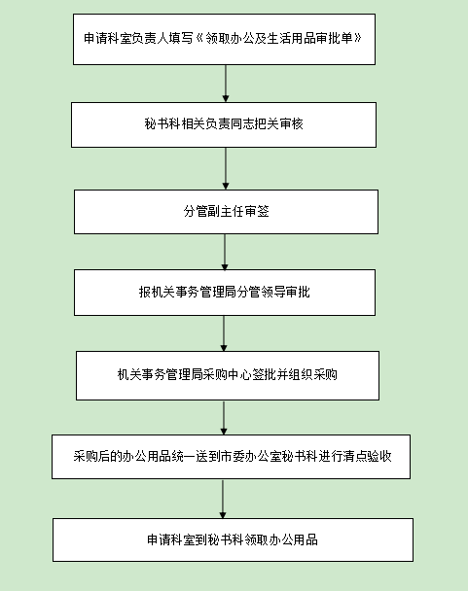

（三）差旅费管理制度

为进一步规范市委办公室省内差旅费管理，根据市财政局转发《吉林省财政厅<关于印发吉林省省直机关差旅费管理办法的通知>等四个文件的通知》（白财党群〔2016〕187号）、《关于转发<吉林省财政厅关于规范差旅伙食费和市内交通费收交管理有关事项的通知>的通知》（白财党群〔2019〕164号）级市机关事务管理局相关要求，制定本制度。

差旅费是指市委办公室出差人员（以下简称出差人员）临时到白城市以外的省内地区公务出差所发生的城市间交通费、住宿费、伙食补助费和市内交通费。

一、城市间交通费

城市间交通费是指出差人员因公临时到常驻地以外地区出差乘坐火车、飞机等交通工具所发生的费用。出差人员应当按规定等级乘坐交通工具，具体标准为：

（一）火车：硬席（硬座、硬卧），高铁、动车二等座，全列软席列车二等软座

（二）飞机：经济舱

（三）其他交通工具（不含出租车）：凭据报销

未按规定等级乘坐交通工具的，超支部分由个人自理。

二、住宿费

住宿费是指出差人员因公临时出差期间入住宾馆（包括饭店、招待所等，下同）发生的房租费用。具体住宿费限额标准为：

（一）一类地区

1、长春市（南关区、宽城区、朝阳区、二道区、绿园区）；

2、吉林市（昌邑区、龙潭区、船营区、丰满区）、延边州（延吉市）、长白山管委会。

房租费用每人每天350元。

（二）二类地区

1、永吉县、延边州（珲春市、敦化市、图们市、龙井市、和龙市）；

2、长春市（双阳区、九台市）、四平市（铁西区、铁东区）、公主岭市、辽源市（龙山区、西安区）、通化市（东昌区、二道江区）、梅河口市、白山市（浑江区、江源区）、松原市（宁江区）、前郭县、白城市（洮北区）。

房租费用每人每天300元。

（三）三类地区

榆树市、德惠市、农安县、蛟河市、桦甸市、舒兰市、磐石市、延边州（汪清县、安图县）、双辽市、梨树市、伊通县、东辽县、东丰县、集安市、通化县、辉南县、柳河县、临江市、抚松县、靖宇县、长白县、扶余市、长岭县、乾安县、洮南市、大安市、镇赉县、通榆县。

房租费用每人每天280元。

未按住宿费限额标准开支住宿费的，超支部分由个人自理。

三、伙食补助费

出差人员（以下简称出差人员）在出差期间领取伙食补助费，每人每天100元。除确因工作需要由接待单位按规定安排的一次工作餐外，用餐费用自行解决。

出差人员需接待单位协助安排用餐的，应当提前告知控制标准，并向伙食提供方交纳伙食费。在单位内部食堂用餐，有对外收费标准的，出差人员按标准交纳；没有对外收费标准的，早餐按照日伙食补助费标准的20%交纳，午餐、晚餐按照日伙食补助费标准的40%交纳。在宾馆、饭店等餐饮服务单位用餐的，按照餐饮服务单位收费标准交纳相关费用。

四、市内交通费

出差人员在出差期间领取市内交通费，每人每天80元。出差人员乘坐所在单位派车（含经批准租用的车辆）或乘坐配合部门提供的车辆，不领取市内交通费补助。接待单位协助提供交通工具并有收费标准的，出差人员按其收费标准交纳，最高不超过日市内交通费标准；没有收费标准的，每人每半天按照日市内交通费标准的50%交纳。

五、报销管理

出差人员出差期间的差旅费由出差人使用公务卡先行垫付。出差人员要向住宿、餐饮、交通服务单位主动索要住宿费、餐饮费、交通费消费凭证。出差结束后，依据消费凭证，按照财务报销制度进行报销。